Asunto: Respuesta a consecuencia a la cuestión no. 092912018
Precedente: (1) Planteamiento de fecha 10 -VIII-2018

Chihuahua, Chih., a 23 de agosto de 2018

C. Jorge Virgen Salas

En mi carácter de Responsable de la Unidad de Transparencia del H. Congreso del Estado de Chihuahua—con fundamento en lo establecido en el artículo 6º, párrafo cuarto, apartado A, fracción I, de la Constitución Política de los Estados Unidos Mexicanos, y en el artículo 4º, fracción II, párrafos del uno al tres, de la Constitución Política del Estado de Chihuahua; en los artículos 4°, 124, 136, 138, 212 y 213 de la Ley Orgánica del Poder Legislativo del Estado de Chihuahua; y en los artículos 1º, 2º, 5º, fracciones XIX, XXVIII, XXIX, XXXI, XXXIII, 6º, 7º, 32, fracción III, 33, fracciones I, II, VII, X, XII, 36, fracciones I, II y VII, 37, y 38, fracciones II, VI y IX, 40, 46, 47, 54 y 55, de la Ley de Transparencia y Acceso a la Información Pública del Estado de Chihuahua;—, y en atención a la solicitud identificada con el no. 092912018, a tiempo me comunico con Usted a efecto de notificarle la respuesta que en la normativa en la materia se determina.

A continuación, se precisarán los términos de la solicitud formulada; luego se expondrán los datos correspondientes a la respuesta institucional, y por último se explicitarán los puntos resolutivos que en atención a la situación sean procedentes.

I. Planteamiento de la persona solicitante

Se exponen los antecedentes del caso a fin de que se comprenda el contexto en el que fue formulado el planteamiento previamente aludido.

- El día 10 de agosto del año 2018 se recibió por medio del Sistema de solicitudes de acceso a la información de la PNT- sistema Infomex Chihuahua una cuestión dirigida a la Unidad de Transparencia del H. Congreso del Estado de Chihuahua.

- Lo que se solicitó fue lo que a continuación se precisa:

- “Cuantas iniciativas ciudadanas o populares se han presentado en la actual legislatura o a partir del año 2015, hasta la fecha, que hayan sido presentadas por personas físicas o morales o por medio de represéntate legal de alguna empresa o institución del sector privado, mismas que no hayan sido presentadas por medio del Ejecutivo , Diputados, Grupos Parlamentarios , Partidos Políticos , Ayuntamientos o algún tipo de autoridad. Lo anterior para saber el nivel de participación de la ciudadanía en temas de Iniciativas y Formulaciones de leyes y que tan involucrados como ciudadanos estamos en este tema.

Así mismo conocer, cuales son los requisitos de ley para la presentación de referidas Iniciativas ciudadanas o populares en base a la legislación estatal actual.

Cual es el estado que guardan y cuantas de ellas fueron turnadas y sometidas a estudios, cuales fueron desechadas y los motivos de su desechamiento.

Sin más por el momento, agradecer me sea brindada la información requerida, agradeciendo de antemano la atención al particular.”

- En el artículo 4º, fracción II, párrafo segundo, de la Constitución Política del Estado de Chihuahua; en los artículos 2º, 5º, fracción XIX, 33, fracciones II y VII, 38, fracción II y 40, de la Ley de Transparencia y Acceso a la Información Pública del Estado de Chihuahua, se estatuye que:

  - Las personas tienen derecho a acceder a la información pública, a excepción de la clasificada según las pautas establecidas en la ley;

  - Los entes públicos administran su Sistema de Información y deben establecer las medidas necesarias para la protección de los archivos, con el objeto de evitar su alteración, pérdida, tratamiento, modificación, afectación o acceso no autorizado.

- Por consecuencia, la Unidad de Transparencia del H. Congreso del Estado de Chihuahua, determinó divulgar la información correspondiente, con base en lo establecido en el artículo 33, fracción X y 46 fracción V de la Ley de Transparencia y Acceso a la Información Pública del Estado de Chihuahua.

II. Difusión

- Por este conducto me permito informarle, que la solicitud de información que Usted realizó, fue debidamente turnada a la Secretaría de Asuntos Legislativos, con el objeto de que realicen una búsqueda exhaustiva y razonable de la información solicitada, quiénes a su vez proveyeron la información que a continuación se le expone:

En atención a su oficio No. UT-LXV/254/18, mediante el cual requiere nuestra colaboración para dar respuesta a las solicitudes de información, con números de folio 092892018, 092912018, 092942018, 092952018 y 092962018, me permito hacer de su conocimiento lo siguiente:

Las iniciativas ciudadanas están contempladas en los artículos 68, fracción VII de la Constitución Política y 167, fracción VII de la Ley Orgánica del Poder Legislativo del Estado.

Para ser consideradas como tales, deberán estar signadas, cuando menos, por el cero punto uno por ciento de las personas inscritas en el listado nominal.

En ese sentido, del año 2015 a la fecha, se han recibido las iniciativas que a continuación se detallan:

Número de Asunto | Resumen | Estatus | Enlace al documento
1068 | Iniciativa con carácter de decreto, por medio de la cual proponen expedir la Ley sobre la Exención del Pago de Caseta de Peaje del Municipio de Saucillo del Estado de Chihuahua, presentada por los Ciudadanos del Municipio de Saucillo, Chih. | Turnada a la Comisión de Programación, Presupuesto y Hacienda Pública, para su estudio | http://www.congresochihuahua2.gob.mx/biblioteca/iniciativas/archivosIniciativas/7734.pdf
1111 | Iniciativa con carácter de decreto, por medio de la cual proponen expedir la Ley sobre la Exención del Pago de Caseta de Peaje del Municipio de Camargo del Estado de Chihuahua, presentada por los Ciudadanos del Municipio de Camargo, Chih. | Turnada a la Comisión de Programación, Presupuesto y Hacienda Pública, para su estudio | http://www.congresochihuahua2.gob.mx/biblioteca/iniciativas/archivosIniciativas/7759.pdf

Es importante destacar que la Comisión Legislativa a la cual se le turnaron estos asuntos, hará el análisis y elaborará el dictamen correspondiente para determinar si reúne los requisitos exigidos y propondrá al Pleno la Resolución correspondiente.

Lo invitamos a consultar nuestra página web donde la información que solicita se encuentra disponible, siguiendo esta ruta:

  - Ingrese la dirección www.congresochihuahua.gob.mx
  - En la parte superior ubique el menú horizontal y haga clic en la sección “Biblioteca”.
  - Diríjase al menú de la izquierda y haga click en “Asuntos (iniciativas)”
  - A continuación emplee el filtro de búsqueda “Tipo de Iniciador” seleccionando la opción “Iniciativa Popular”.
  - Finalmente haga click en “Buscar” y se desplegarán la información relativa, así como los archivos correspondientes.

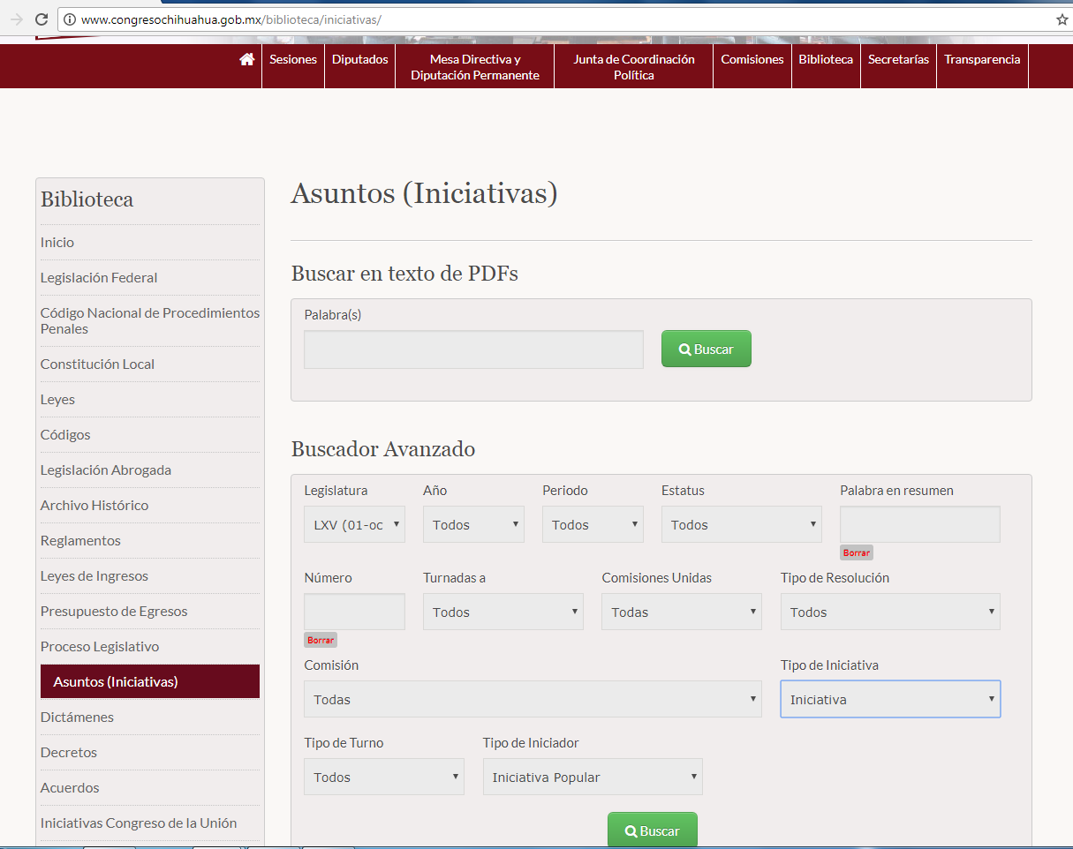
Click en “Tipo de Iniciador”
Click en “Biblioteca”
Click en “Asuntos (Iniciativas)”
Click. En Buscar

En caso de que la respuesta otorgada no satisfaga la pretensión de la persona solicitante, podrá interponer recurso de revisión ante el Instituto Chihuahuense para la Transparencia y Acceso a la Información Pública o ante la Unidad de Transparencia de este Sujeto Obligado, dentro de los quince días hábiles siguientes a la fecha de su notificación.

III. Determinaciones

- Por lo precedentemente expuesto, debidamente fundado y motivado, el Responsable de la Unidad de Transparencia del H. Congreso del Estado de Chihuahua resuelve:

- Divulgar la información correspondiente, de conformidad con lo estatuido en el artículo 33, fracción X, y 46, fracción V de la Ley de Transparencia y Acceso a la Información Pública del Estado de Chihuahua; y a su vez poner para su consulta y en su caso reproducción en la unidad de transparencia la misma.
- Notifíquese al usuario del presente proveído por el sistema de solicitudes de acceso a la información de la PNT- sistema INFOMEX Chihuahua, con fundamento en lo preceptuado en los artículos 38.º, fracción VI, 46.º, fracción II, y 47º de la Ley de Transparencia y Acceso a la Información Pública del Estado de Chihuahua.
- Comunicar a la persona peticionaria que puede interponer ante el Instituto Chihuahuense para la Transparencia y Acceso a la Información Pública ICHITAIP o ante la Unidad de Transparencia del H. Congreso del Estado de Chihuahua un Recurso de Revisión con fundamento en los artículos 136.o, 137.o, y 138.o de la Ley de Transparencia y Acceso a la Información Pública del Estado de Chihuahua:

(I) | El plazo para hacerlo es dentro de los quince días hábiles siguientes a la fecha de la notificación de la respuesta, o del vencimiento del plazo para su notificación;
(II) | Deberá contener el nombre del recurrente o de su representante, y en  su caso, tercero interesado, y dirección o medio para recibir notificaciones, con base en lo estatuido en el artículo 138 fracciones II y III de la Ley de Transparencia y Acceso a la Información Pública del Estado de Chihuahua;
(III) | Debe precisar el Sujeto Obligado ante el cual se presentó la solicitud de información, el acto que se recurre, el número de folio de la respuesta de la solicitud de acceso, la fecha en que fue notificada la respuesta al solicitante o tuvo conocimiento del acto reclamado, o de la presentación de la solicitud en caso de falta de respuesta; las razones o motivos que sustenten la impugnación;
IV) | Asimismo, es necesario adjuntar copia de la respuesta que se impugna y, en su caso, de la notificación correspondiente, salvo en el caso de respuesta de la solicitud; adicionalmente se podrán anexar las pruebas y demás elementos que considere procedentes.
Así lo acordó el Lic. Juan Carlos Fuentecilla Chávez, Responsable de la Unidad de Transparencia del H. Congreso del Estado de Chihuahua.
Archivo

